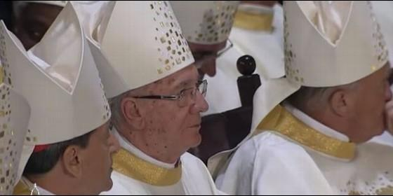
Hummes y otros cardenales

El cardenal brasileño es uno de los mayores apoyos del pontificado de Francisco


Hummes: "No es necesario dejar de ser indígena de Brasil para ser cristiano, se puede ser cristiano en su propia cultura"

"Es necesario que la Iglesia se inculture en otras culturas que no sea apenas la europea"
Luis Miguel Modino, 03 de octubre de 2016 a las 22:06
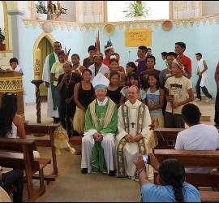
Se reconoce el derecho de los indígenas a que el Evangelio sea inculturado en su propia realidad, ya que no es necesario dejar de ser indígena de Brasil para ser cristiano

(Luis Miguel Modino, corresponsal de RD en Brasil).- Monseñor Claudio Hummes es uno de los cardenales más próximos al Papa Francisco. Él es el Presidente de la Comisión Episcopal para la Amazonia, organismo dependiente de la CNBB, Conferencia Nacional de los Obispos de Brasil, por sus siglas en portugués, y de la REPAM, Red Eclesial Pan-Amazónica. En el cónclave en que el Cardenal Bergoglio fue elegido obispo de Roma, las palabras que le dijo al recién elegido, que no se olvidase de los pobres, fue lo que parece que provocó la elección del nombre de Francisco.
Los encuentros entre Francisco y el cardenal brasileño son constantes, teniendo la Amazonia y su evangelización como punto central de sus conversaciones. Recientemente, en una de sus visitas a Santa Marta, el cardenal Hummes ha concedido una entrevista a Radio Vaticano en la que expone algunos de los desafíos que deben ser enfrentados en la región amazónica, que él conoce después de visitar fraternalmente muchas de las diócesis y prelaturas, siguiendo un deseo papal, y que define como momentos positivos y que valen la pena, pues encuentra una buena acogida en los obispos y en la gente, a quienes les gusta oír hablar del Papa.

En su opinión, es necesario que la Iglesia se inculture en otras culturas que no sea apenas la europea, pues como el propio Papa señala en Evangelii Gaudium, "el Evangelio no se agota em una sola cultura".

Constata que el Papa acompaña de cerca lo que está pasando en la Amazonia y está al tanto de los muchos desafíos que deben ser enfrentados en la región. Uno de ellos es la falta de ministros ordenados en la región. El cardenal Hummes señala que gran parte de las comunidades tienen muy pocas veces la celebración eucarística, falta la confesión sacramental, la unción de los enfermos... Hoy en día la presencia de padres en las aldeas indígenas es menor que en otros tiempos, pues ésta es una vocación muy especial, la de los padres misioneros que quieran vivir en las aldeas indígenas, lo que, en opinión del cardenal brasileño, es lo ideal.

Esta falta de presencia, según el Cardenal Hummes, es lo que hace que muchas personas pasen para las Iglesias evangélicas pentecostales, pues éstas sí que instituyen pastores en las aldeas y consiguen una presencia más cercana.

El cardenal brasileño muestra la preocupación del Papa, quien insiste en la necesidad de invertir en diáconos permanentes casados para tener esa presencia mayor de gente que vive allí y asuma algunas aldeas. Para llevar a cabo esta nueva forma de trabajar es necesario que estos diáconos tengan autonomía de trabajo, que se sientan responsables por la comunidad y no sólo alguien que ayuda a un párroco que es responsable de una gran area.
En el aspecto de la inculturación, que en opinión del cardenal brasileño es un proceso largo y que debe ser iniciado en la dirección correcta, ha hablado sobre las lenguas indígenas y pone como ejemplo el trabajo que se está llevando a cabo en la diócesis de São Gabriel da Cachoeira, donde ya se ha traducido el Nuevo Testamento a tres o cuatro lenguas indígenas.

A partir de ahí, señala como un nuevo paso la posibilidad de comenzar a celebrar la liturgia en la lengua de estos pueblos. Ya se ha comenzado a traducir un esquema de la misa con una de las oraciones eucarísticas en una de las lenguas locales, situación que se repite en otros lugares de Brasil.

El cardenal Hummes reconoce en la entrevista que el Papa Francisco está de acuerdo con estas traduciones, lo que supone un cambio drástico en el proceso de evangelización,pues antiguamente los indígenas eran obligados a hablar portugués, en cuanto ahora son los misioneros quienes van a tener que hablar las lenguas locales. En opinión del prelado brasileño se está entrando en un nuevo recorrido y siendo reconocido el derecho de los indígenas a que el Evangelio sea inculturado en su propia realidad, ya que no es necesario dejar de ser indígena de Brasil para ser cristiano, se puede ser cristiano en su propia cultura.

http://www.periodistadigital.com/religion/america/2016/10/03/hummes-religion-iglesia-amazonia-brasil-evangelio-cardenal-modino.shtml

